DECLARAÇÃO DE RESPONSABILIDADE
Declaramos que não omitimos quaisquer ligações ou acordos de financiamento entre nós e companhias que possam ter interesse na publicação deste artigo.
Certificamos que o artigo “PERFIL EPIDEMIOLÓGICO E SINTOMAS URINÁRIOS DE MULHERES COM DISFUNÇÕES DO ASSOALHO PÉLVICO ATENDIDAS EM SERVIÇO AMBULATORIAL DE FISIOTERAPIA EM UROGINECOLOGIA” é original e que o trabalho, no todo ou em parte, ou qualquer outro trabalho com conteúdo substancialmente similar, de nossa autoria, não foi enviado a outro periódico e não o será enquanto sua publicação estiver sendo considerada pela Revista Fisioterapia & Saúde Funcional, em qualquer formato (impresso ou eletrônico).
Declaramos também que, com exceção das citações diretas e indiretas claramente indicadas e referenciadas, este trabalho foi escrito por nós e portanto não contém plágio. Nós estamos conscientes que a utilização de material de terceiros incluindo uso de paráfrase sem a devida indicação das fontes será considerado plágio, e estará sujeito à processo administrativos e sanções legais.
Nome: RAYANNE MOREIRA DA CUNHA
Assinatura: 
Nome: LARA COSTA LEITE
Assinatura: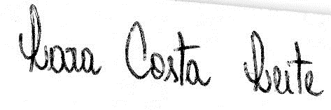
Nome: GLAUCIA NUNES DINIZ DE OLIVEIRA
Assinatura: 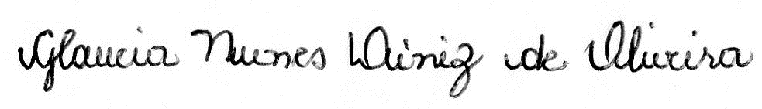
Nome: GLEICIANE AGUIAR BRITO
Assinatura: 
Nome: SIMONY LIRA DO NASCIMENTO
Assinatura: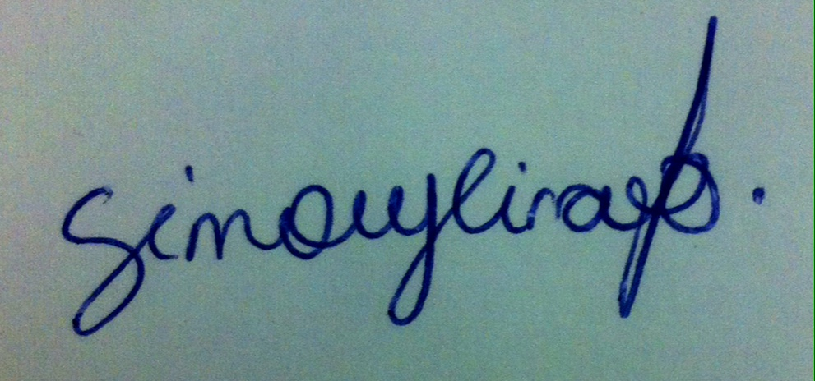
Nome: VILENA BARROS DE FIGUEIRÊDO
Assinatura: 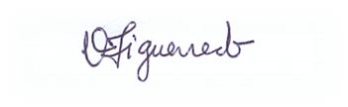
Data: 24/05/2016

TRANSFERÊNCIA DE DIREITOS AUTORAIS

Declaramos que, em caso de aceitação do artigo pela Revista Fisioterapia & Saúde Funcional, esta passa a ter os direitos autorais a ele referentes, que se tornarão propriedade exclusiva da revista.
Fica vedado qualquer reprodução, total ou parcial, em qualquer outra parte ou meio de divulgação, impressa ou eletrônica, sem autorização prévia da Revista Fisioterapia & Saúde Funcional. Uma vez solicitada, se obtida, far-se-á constar o devido agradecimento a Revista Fisioterapia & Saúde Funcional.
Nome: RAYANNE MOREIRA DA CUNHA
Assinatura:
Nome: LARA COSTA LEITE
Assinatura:
Nome: GLAUCIA NUNES DINIZ DE OLIVEIRA
Assinatura:
Nome: GLEICIANE AGUIAR BRITO
Assinatura:
Nome: SIMONY LIRA DO NASCIMENTO
Assinatura:
Nome: VILENA BARROS DE FIGUEIRÊDO
Assinatura:
Data: 24/05/2016

